EL SISTEMA OPERATIVO
1 · Entrada, procesamiento y salida | 2 · Hardware y software
Una computadora recibe información (entrada), la trabaja (procesamiento) y comunica resultados (salida). La memoria mantiene disponibles las instrucciones y los datos mientras eso ocurre. Son los cuatro componentes de la arquitectura de Von Neumann. | El hardware es el conjunto de componentes físicos: procesador (CPU), memoria, teclado, pantalla, parlantes. El software son los programas, las instrucciones y los datos. El mismo hardware hace cosas distintas según qué programa esté funcionando, y ningún programa funciona sin componentes físicos que lo ejecuten.
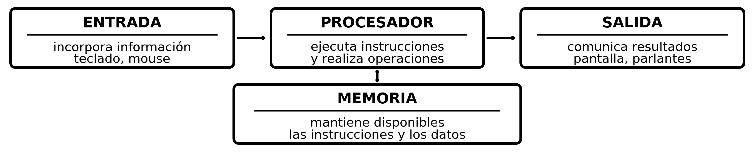
3 · El sistema operativo
El sistema operativo es el software de base que administra los recursos de la computadora y permite que los programas usen el hardware. Windows, GNU/Linux, Android, iOS y macOS son sistemas operativos. Los programas no usan el hardware por su cuenta: se lo piden al sistema operativo, que decide quién usa cada recurso y lo reparte. Por eso es un intermediario. La parte central del sistema operativo se llama núcleo o kernel: administra el procesador, la memoria y los dispositivos.
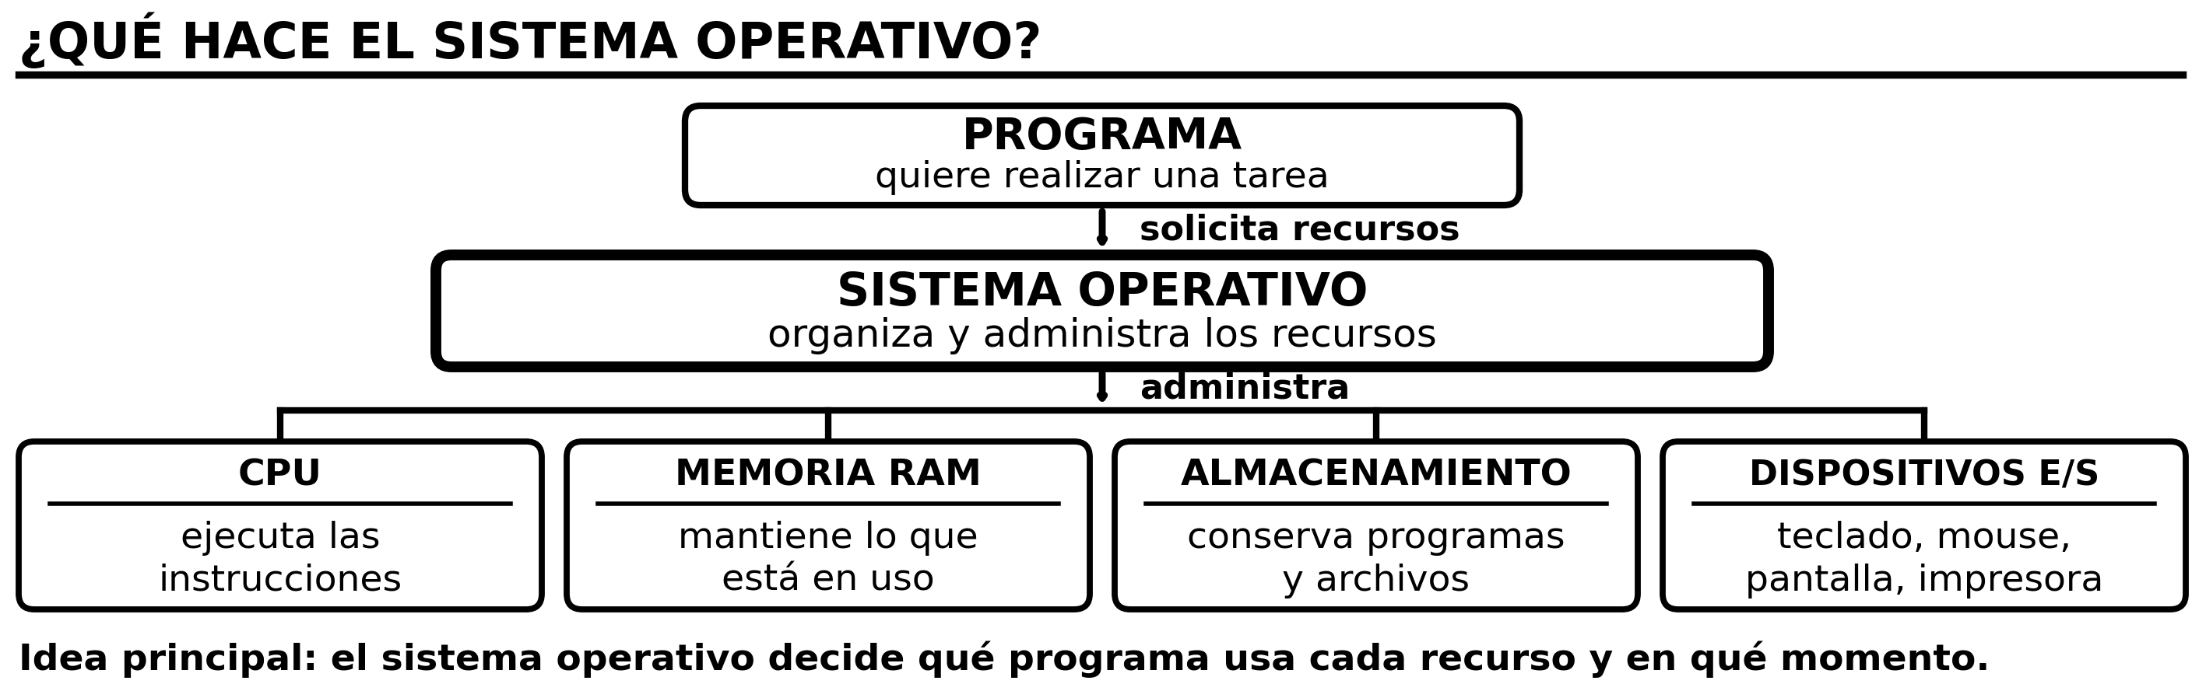
4 · Qué pasa cuando abrís un programa
Hacés clic en el ícono de un programa. El sistema operativo lo busca en el almacenamiento, carga en la memoria RAM las instrucciones y los datos, y le da tiempo de CPU para ejecutarlas. El resultado sale por la pantalla.
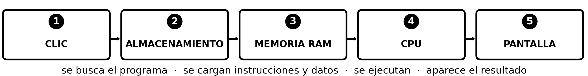

Para ir más lejos
5 · Dos maneras distintas de guardar | 6 · Dispositivos y drivers
La memoria no es una sola cosa. La memoria RAM y el almacenamiento guardan información, pero no de la misma manera: mientras escribís, lo que escribiste está solamente en la memoria RAM, y si el equipo se apaga desaparece. Por eso hay que guardar el archivo, que lo copia al almacenamiento. | Un dispositivo de entrada y salida comunica la computadora con afuera: teclado, mouse, pantalla, impresora. Para usar algunos, el sistema operativo necesita un programa específico: el controlador o driver. Sin él, el sistema detecta que hay algo conectado pero no sabe cómo darle órdenes.
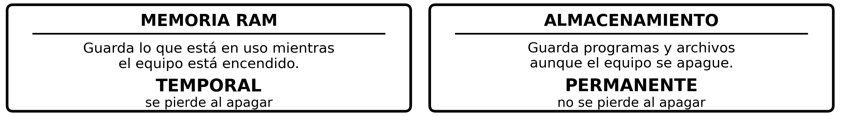
7 · El arranque | 8 · Multitarea: procesos y turnos
Al encender el equipo, un programa grabado en la placa revisa los componentes básicos y busca desde qué dispositivo iniciar: es el firmware, llamado BIOS o UEFI. Después el sistema operativo se carga desde el almacenamiento hacia la memoria RAM. A eso se lo llama arranque o boot. Fijate que es el mismo recorrido del bloque 4: el sistema operativo también es un programa guardado que tiene que cargarse en la memoria RAM para poder funcionar. | Un proceso es un programa en ejecución; el mismo programa abierto dos veces son dos procesos distintos. Una computadora puede tener varios núcleos, capaces de ejecutar procesos al mismo tiempo. El sistema operativo distribuye los procesos entre los núcleos y organiza cuánto tiempo de CPU recibe cada uno: eso es la planificación. Cuando corresponde, también alterna rápidamente entre procesos.
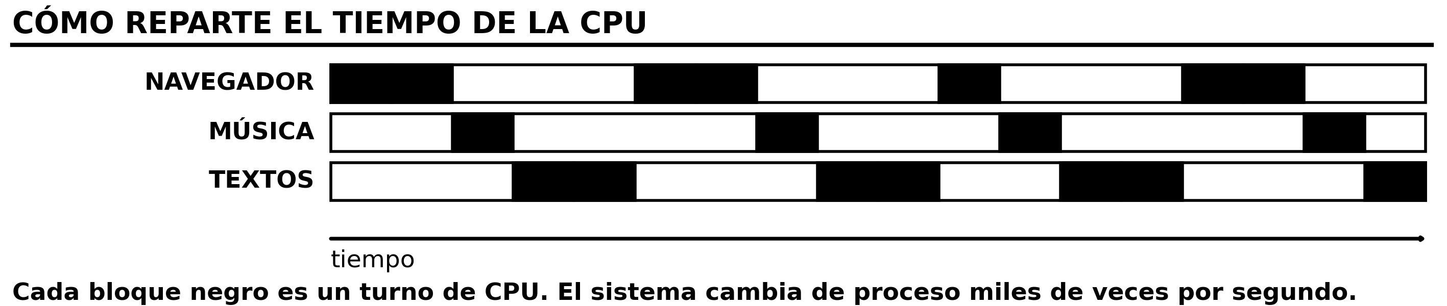
9 · El cambio de contexto | 10 · Tres miradas sobre abrir un programa
Cada vez que cambia de proceso, el sistema operativo guarda el estado del que deja —los datos relacionados que describen su situación actual y le permiten continuar— y restaura el estado del que sigue. Eso es el cambio de contexto, y permite retomar cada programa donde estaba. Además, cada proceso tiene su propio espacio de memoria, separado del de los demás: por eso un programa que falla no arrastra a los otros. | Entrada, procesamiento y salida: el clic entra, el procesador ejecuta, la pantalla comunica el resultado. El estado de un sistema: cada proceso tiene el suyo, y el sistema operativo lo guarda y lo restaura. Instrucciones, datos, operaciones y resultados: el sistema operativo carga instrucciones y datos para que el procesador opere y produzca resultados. Las tres miran lo mismo desde una pregunta distinta.

